编号：0640-2022
不符合项报告
企业名称： | 保定鑫宝电器有限公司 | 不符合报告编号： | 01
受审核部门: 生产技术部（生产车间） 陪同人员:石贺南
不符合事实描述：
查编号：BDXB-08-2022 №002《球头挂环半成品记录表》尺寸D1、尺寸H、标准破坏载荷等内容填写不规范。不符合GB/T19022-2003标准 6.2.3 记录 条款的规定的要求。
不符合认证审核准则条款号：GB/T 19022-2003标准中 6.2.3 记录 条款
不符合程度：主要不符合____；次要不符合__√___；
审核员(签名) 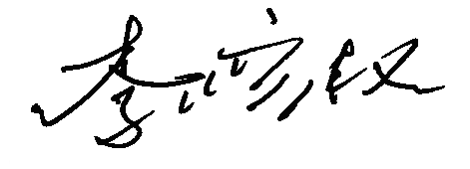 陪同人员(签名) 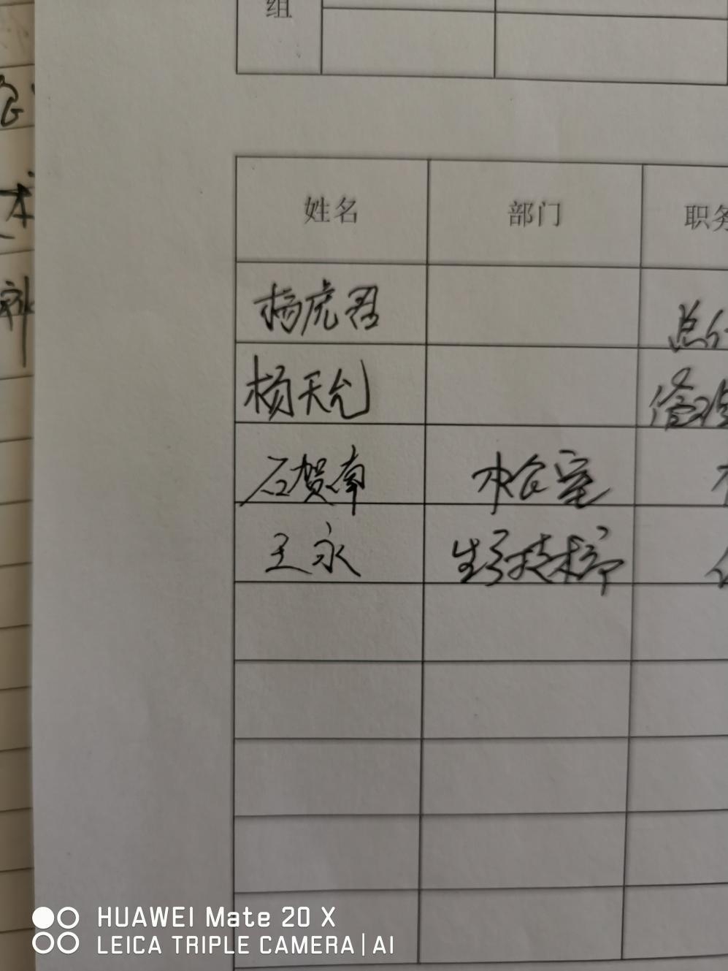

企业部门代表（签名） 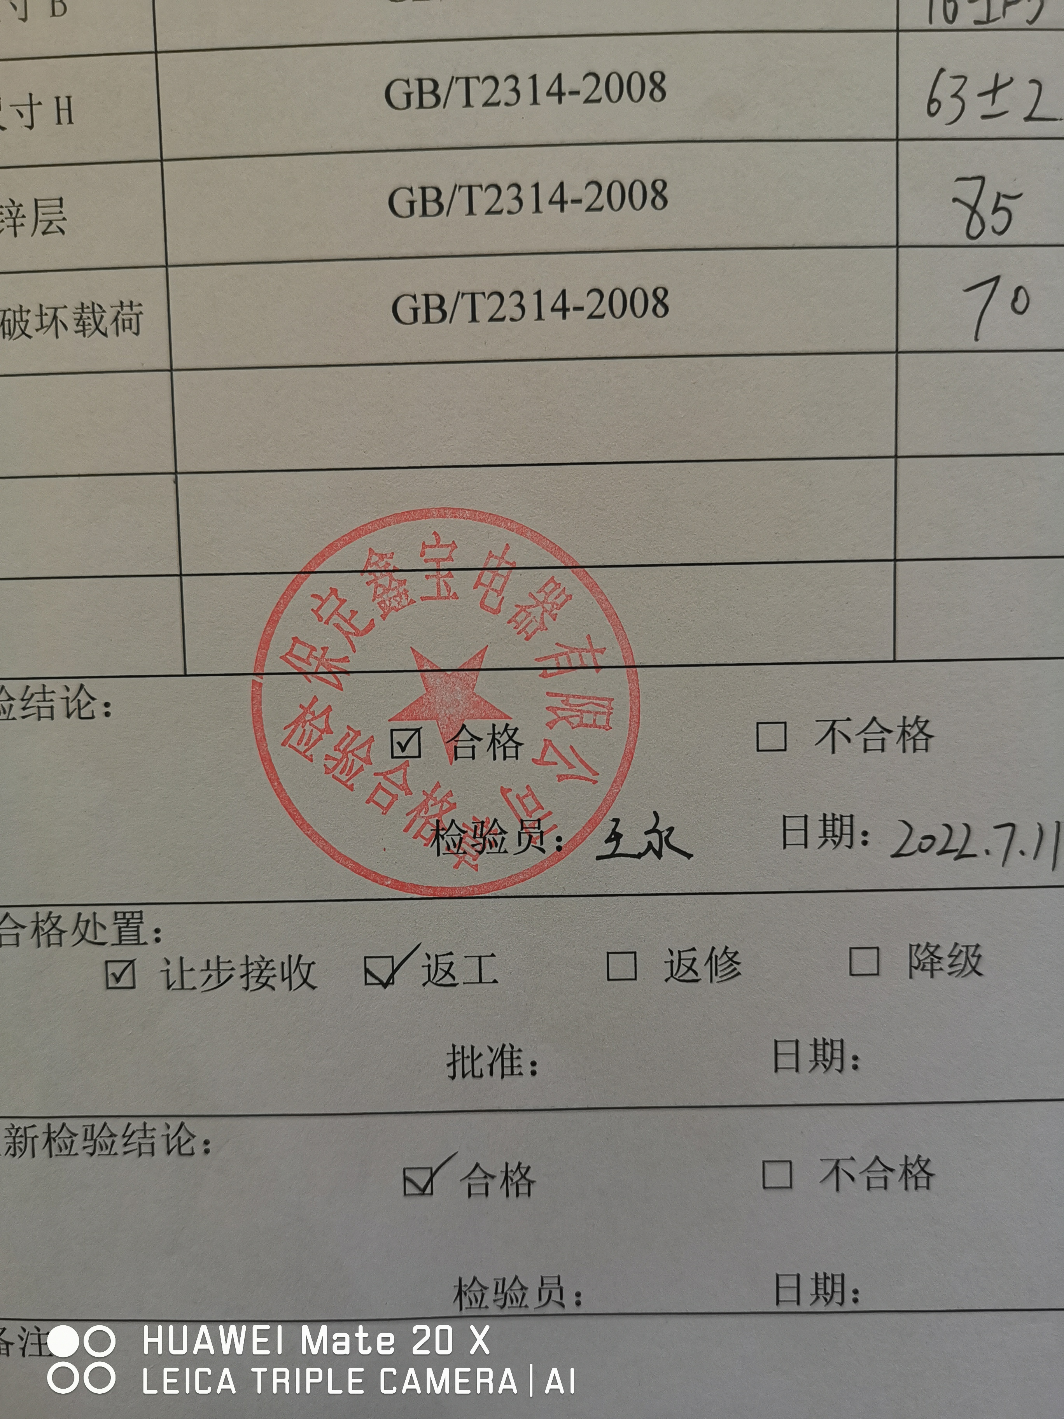
日期:2022年09月23日
纠正措施:
1、将《球头挂环半成品记录表》尺寸D1、尺寸H、标准破坏载荷等内容重新整理规范填写；
- 对该类问题做到举一反三；并对其他记录内容进行梳理，避免不规范填写的发生。

企业部门代表签名: 审核员签名:
纠正措施完成情况:
纠正措施已落实，验证有效。

审核组代表签名: 日期:2022年09月23日
可另附页

